Советы родителям дошкольников:
как надо вести себя с застенчивым ребенком
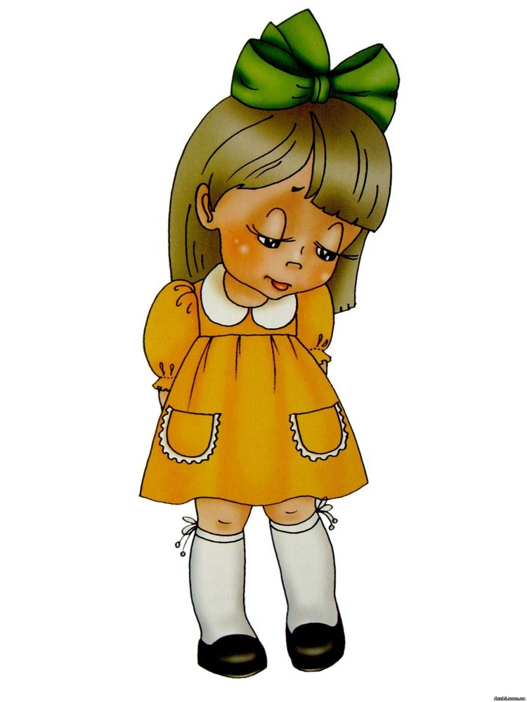
● Быть очень деликатным с ним.
● Не отвергать его и не использовать авторитарный метод воспитания, насильно заставляя его проявлять активность.
● Все делайте так, чтобы малыш чувствовал себя защищенным и независимым от вас.
● Гасите тревогу по любому поводу.
● Повышайте уровень его самооценки.
● Учите, чтобы он уважал себя.
● Хвалите его и делайте ему комплименты.
● Формируйте уверенность в себе.
● Помогите найти ему все то, что в чем он превосходит своих сверстников, и этой сильной стороной уравновесить слабую, как средство компенсации всех недостатков.
● Учите ребенка идти на разумный риск, уметь стойко переносить поражения.
● Тренируйте с ним навыки общения со сверстниками и взрослыми.
● Любыми способами поощряйте его игры со сверстниками.
● Помогите ему найти такого друга, который защищал его в среде сверстников.
● Не создавайте такие ситуации, в которых он бы ощущал себя неполноценным и был объектом даже самых невинных шуток и насмешек.
● Будьте нежными с ним.
● Сочувствуйте ему.
● Поддерживайте его.
● Следите за тем, чтобы между вами и вашим ребенком было полное доверие.

